Beatrice TABERT  Permis B et véhicule  Brevet National de Secourisme  BAFA  Sport
  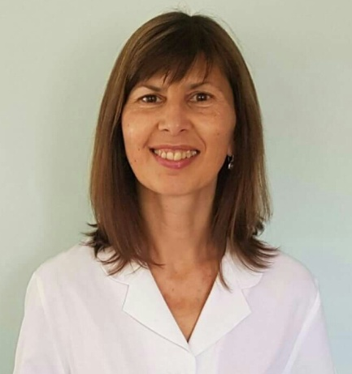
  2, rue des alizés
  31150 Bruguières
  tabert.b@orange.fr
  06 82 13 77 86
  OPEN OFFICE
  Anglais, Espagnol, Italien
  Grandes capacités d’adaptation
  Disponibilité
  Discrétion
  Bonnes relations professionnelles
  EXPÉRIENCE
  TELESECRETAIRE DANS LE DOMAINE MEDICAL
  2001 - 2017 - FRANCE NUIT SERVICES Toulouse
  - Gestion d’appels
  - Gestion de dossier
  ---
  FORMATRICE EN BUREAUTIQUE Labège
  1991-1992 - INDEPENDANTE
  - Formation de secrétaires sur le logiciel Word
  ---
  RESPONSABLE MICRO-INFORMATIQUE
  1990 – 1991 - ROHR EUROPE Toulouse
  - Gestion d’un parc micro de 50 postes
  - Mise en place de procédures
  - Assistance technique et formation des utilisateurs
  - Liaison fournisseurs
  ---
  TECNICIENNE EN BUREAUTIQUE - FORMATRICE
  1990 - Mairie de PAMIERS (09)
  - Réalisation d’une application sur l’absentéisme au sein de la Mairie
  - Formation sur l’application réalisée
  ---
  SECRETAIRE ET CHAUFEUR
  1987-1989 - Ambulances Services de Mazères (09)
  - Accueil, standard, secrétariat, chauffeur VSL
  ---
  RESPONSABLE MICRO-INFORMATIQUE
  1986-1987 - E.R.E.A de Pamiers (09)
  - Installation et gestion de la salle informatique, gestion du C.D.I
  ---
  RESPONSABLE MICRO-INFORMATIQUE
  1985-1986 - C.E.S D’Eymet (24)
  - Gestion de la salle informatique, assistance aux enseignants
  Formation
  1990 – FORMATION AFPA Toulouse
  Technicienne eu Bureautique et Informatique de Gestion
  - Installation, Assistance, Maintenance en micro-informatique
  - Organisation de poste de travail
  - Implantation de logiciels
  - Formation et Assistance des utilisateurs sur logiciels bureautiques
  - Automatisation et réalisation d’applications spécifiques
  Formation GRETA de Pamiers
  1989 - Formation GRETA en secrétariat
  1987 – Formation GRETA langage « basic » ; tableur et traitement de texte
  1986 – Formation GRETA « accueil d’enfants »
  1984 – Baccalauréat série « B » au Lycée Polyvalent de Marmande (47)

